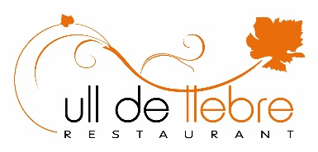

MENÚ GASTRONÒMIC
Un pica-pica amb:
La ‘Guilda’
Iogurt de foie
Pollastre al curry
Pa de vidre sucat amb tomacons, oli Torclum i pernil ibèric
Gaspatxo de maduixes
Burger de ceba i foie
Musclos al pesto

Segons a triar:
Entrecot de vedella a la brasa
Calamarsets saltats amb botifarra i favetes
Fideuà
Bacallà amb escalivada i romesco
Magret d’ànec amb poma i ratafia
Les postres:
Escuma Ull de llebre
Brownie
Profiterols de nata i xocolata
Crema catalana
Xarrup de llimona al cava
Cheesecake de fruites del bosc
Gelats de bola

(Pa, aigua, vi de la casa i IVA inclòs) 26€

